IdeaHELP, o.p.s.
a
Mendelova univerzita v Brně

pořádají v rámci projektu CZ.1.07/2.4.00/31.0037 „Partnerská síť mezi univerzitami a soukromými subjekty s vazbou na environmentální techniky v chovu skotu“
stáž
Krmné dávky pro skot
4. – 5. 2. 2014
MENDELU, budova A, učebna A22

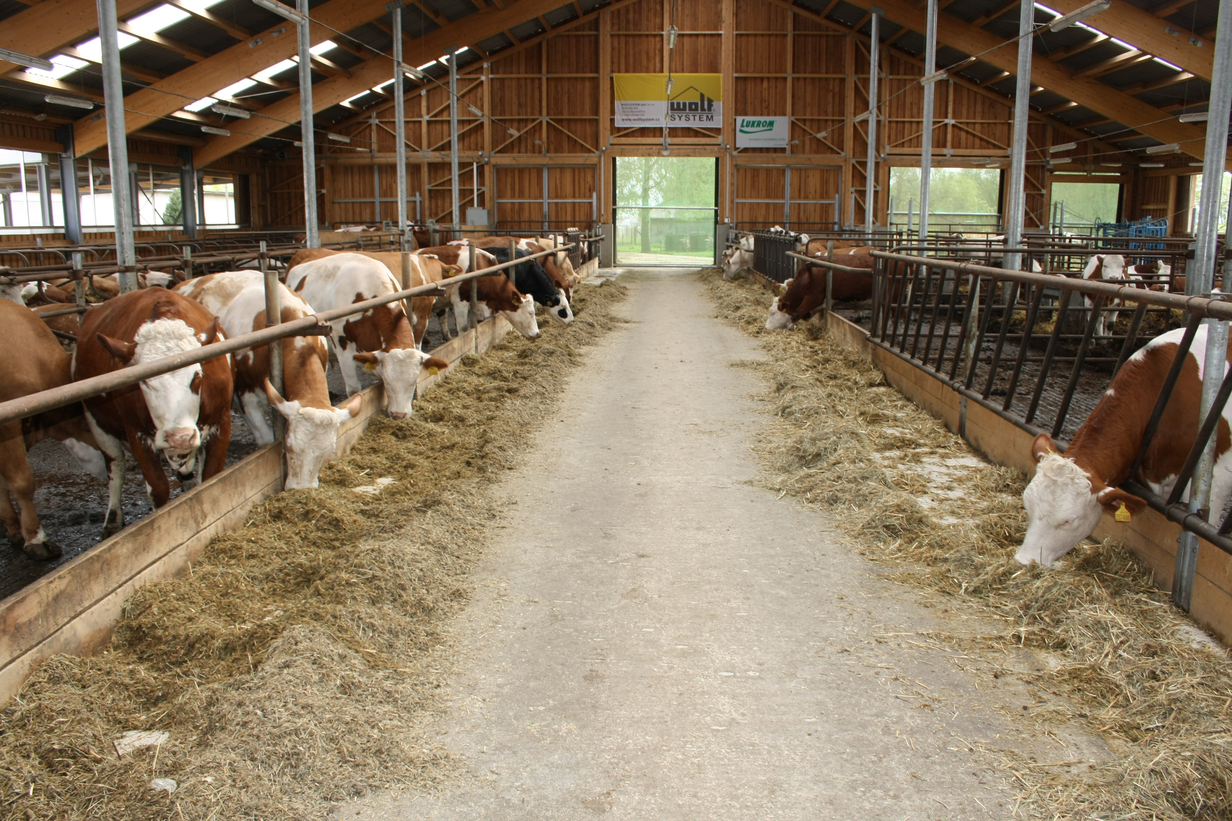

doc. Ing. Jiří Skládanka, Ph.D. Ing. Jan Šeda
garant projektu koordinátor IdeaHELP, o.p.s.

